河南省电子化政府采购系统升级
操作手册

2020年8月27日

中标结果变更备案功能
- 流程图
说明：1.采购单位经办岗进行备案信息填报。
2.在发布中标变更公告之前需先进行中标结果信息的备案。否则，不能进行中标变更公告的编辑及发布。
- 操作步骤说明
步骤一：单位采购经办岗填报中标结果变更备案信息
在【监督管理】模块下的菜单【中标结果变更备案】功能中进行变更备案的填报。点击【增加】按钮，会弹出中标结果变更备案填报页面，填报信息操作如下图所示。
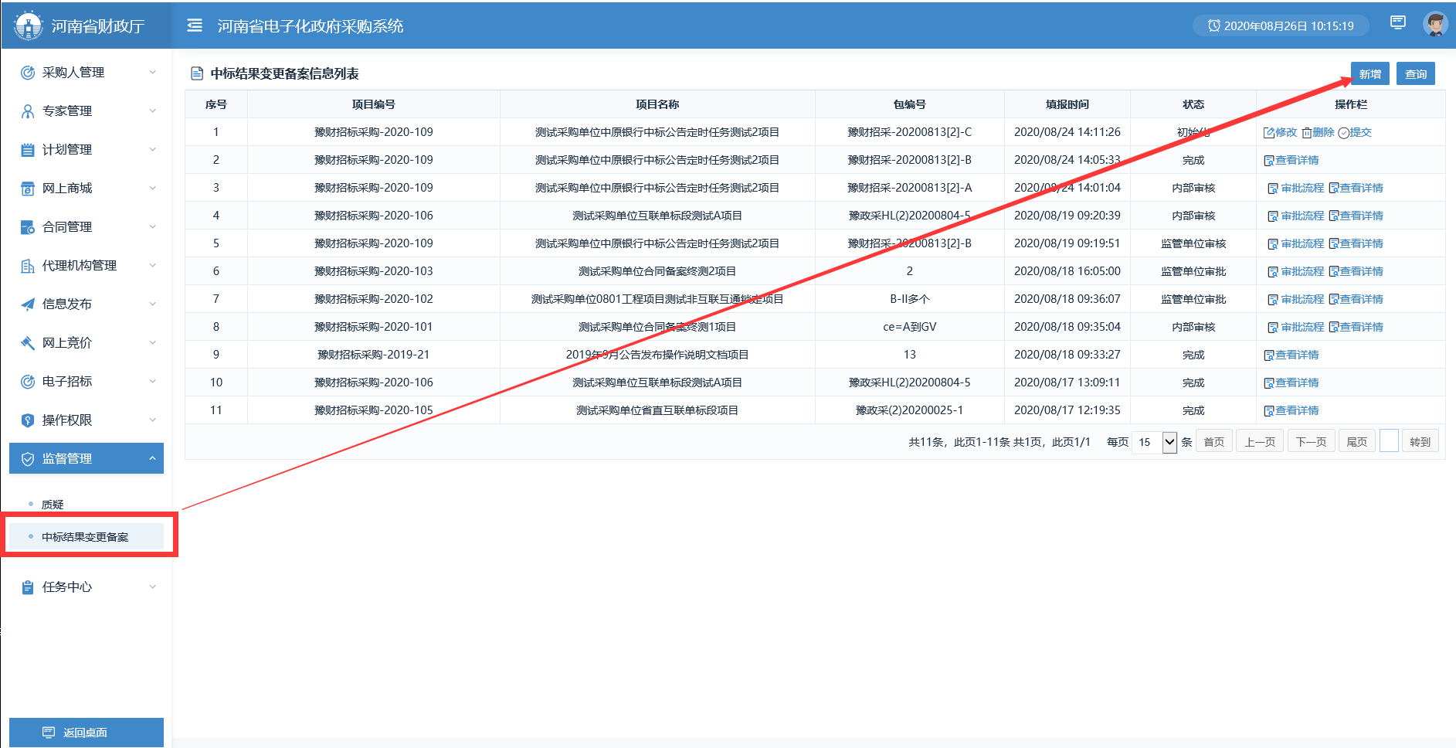
选择项目信息，操作如下图。
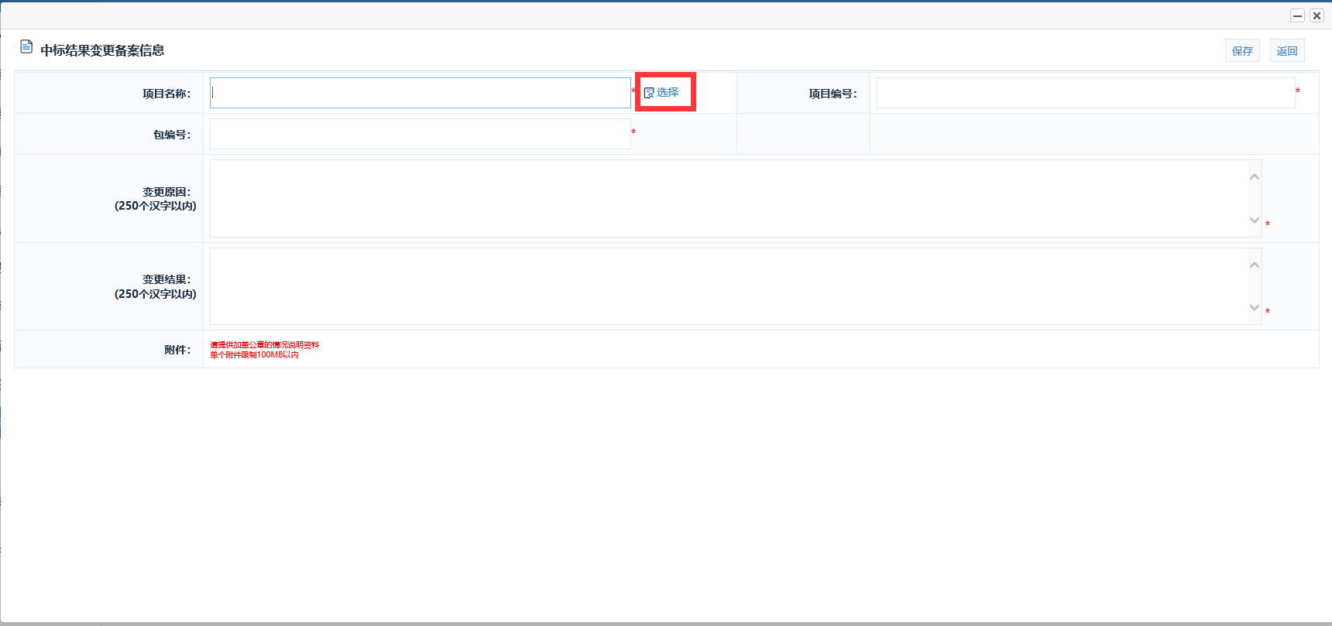
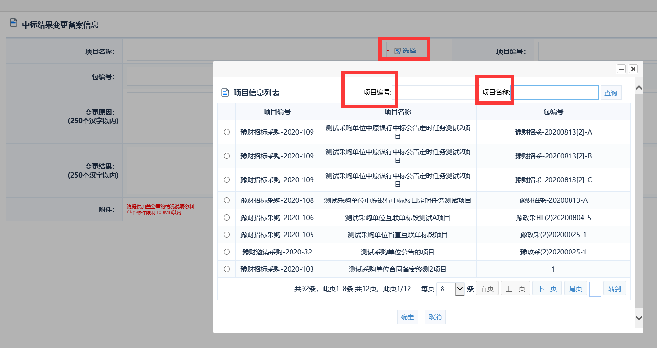
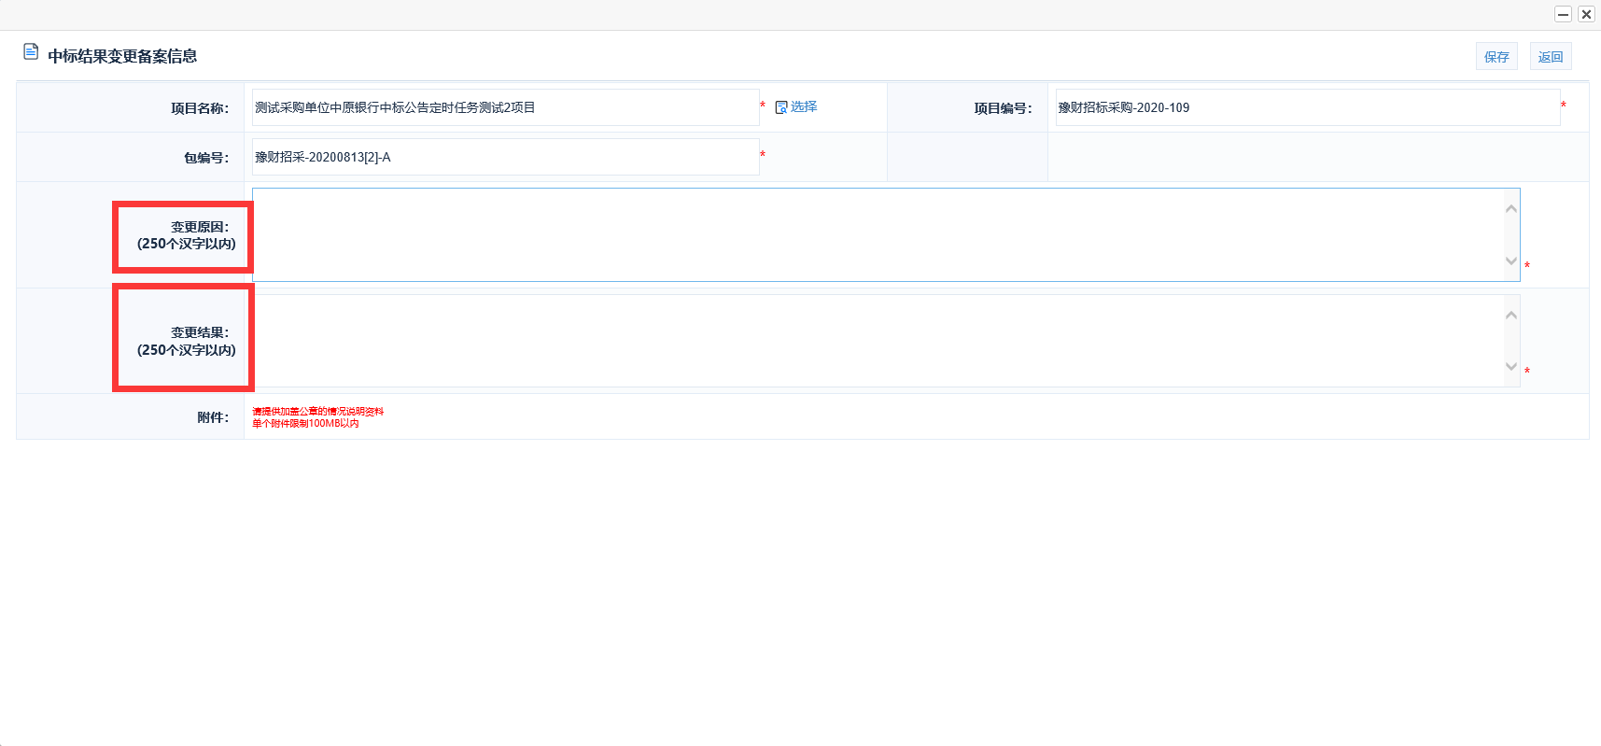
填报信息时需采购单位经办岗人员上传加盖单位公章的情况说明材料。信息填写完成后点击【保存】按钮，保存信息，在列表上面上点击【提交】按钮，提交信息，等待单位内部审核岗人员审核。
步骤二：单位采购内部审核岗审核中标结果变更备案信息
内部审核岗人员在【待办任务】选项卡中找到待审核的信息，点击【进入审批】按钮，会显示出来审核页面。操作如下图。
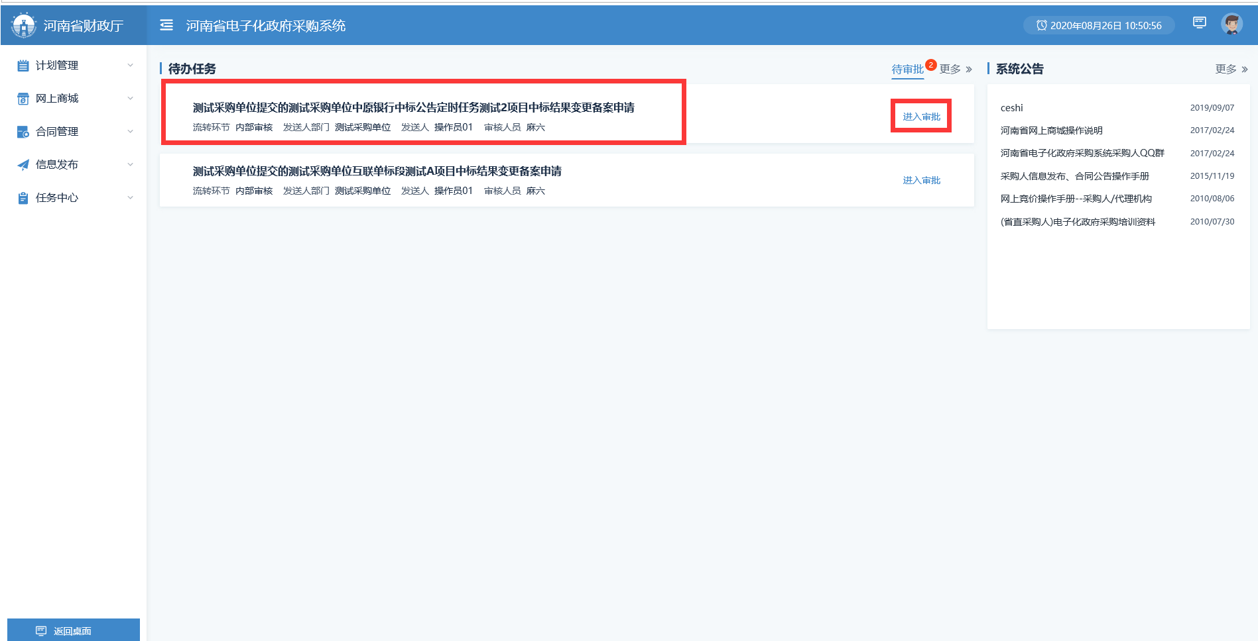
在审核页面选择审批结果，填写审批意见。点击【审核】提交审核信息，单位内部审核岗审核完成之后，流程流转至监管单位审核初审岗审核，操作如下图：
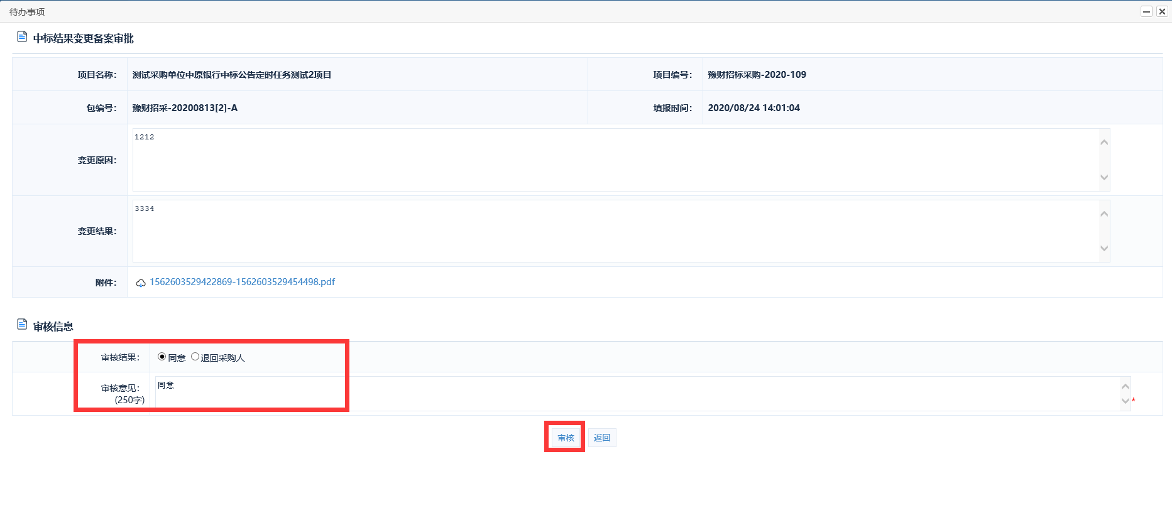
步骤三：监管部门初审岗审核送审的中标结果变更备案信息
政府采购监管处审核人员在【待办任务】选项卡中找到需要审核的采购计划，点击【进入审批】按钮，进行信息审核，选择审批结果，填写审批意见，点击下方的【审核】按钮进行审核提交。审核通过之后，政府采购监管处终审岗审核人员的【待办任务】选项卡中。操作如下图。
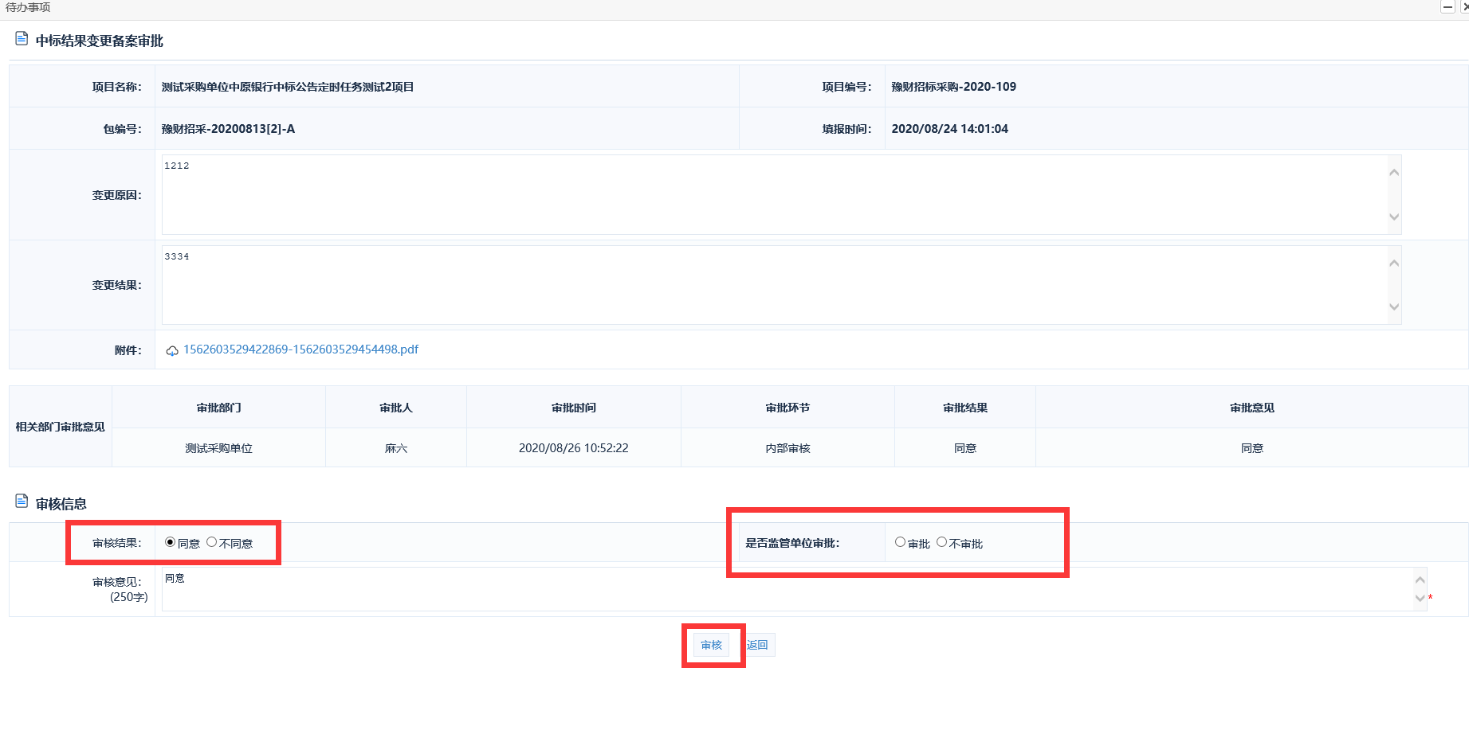
步骤四：监管部门复核岗复核中标结果变更备案信息
政府采购监管处审核人员在【待办任务】选项卡中找到需要审批的采购计划，点击【进入审批】按钮，进行信息审核，选择审批结果，填写审批意见，点击下方的【审核】按钮进行审核提交。流程完成。操作如下图。
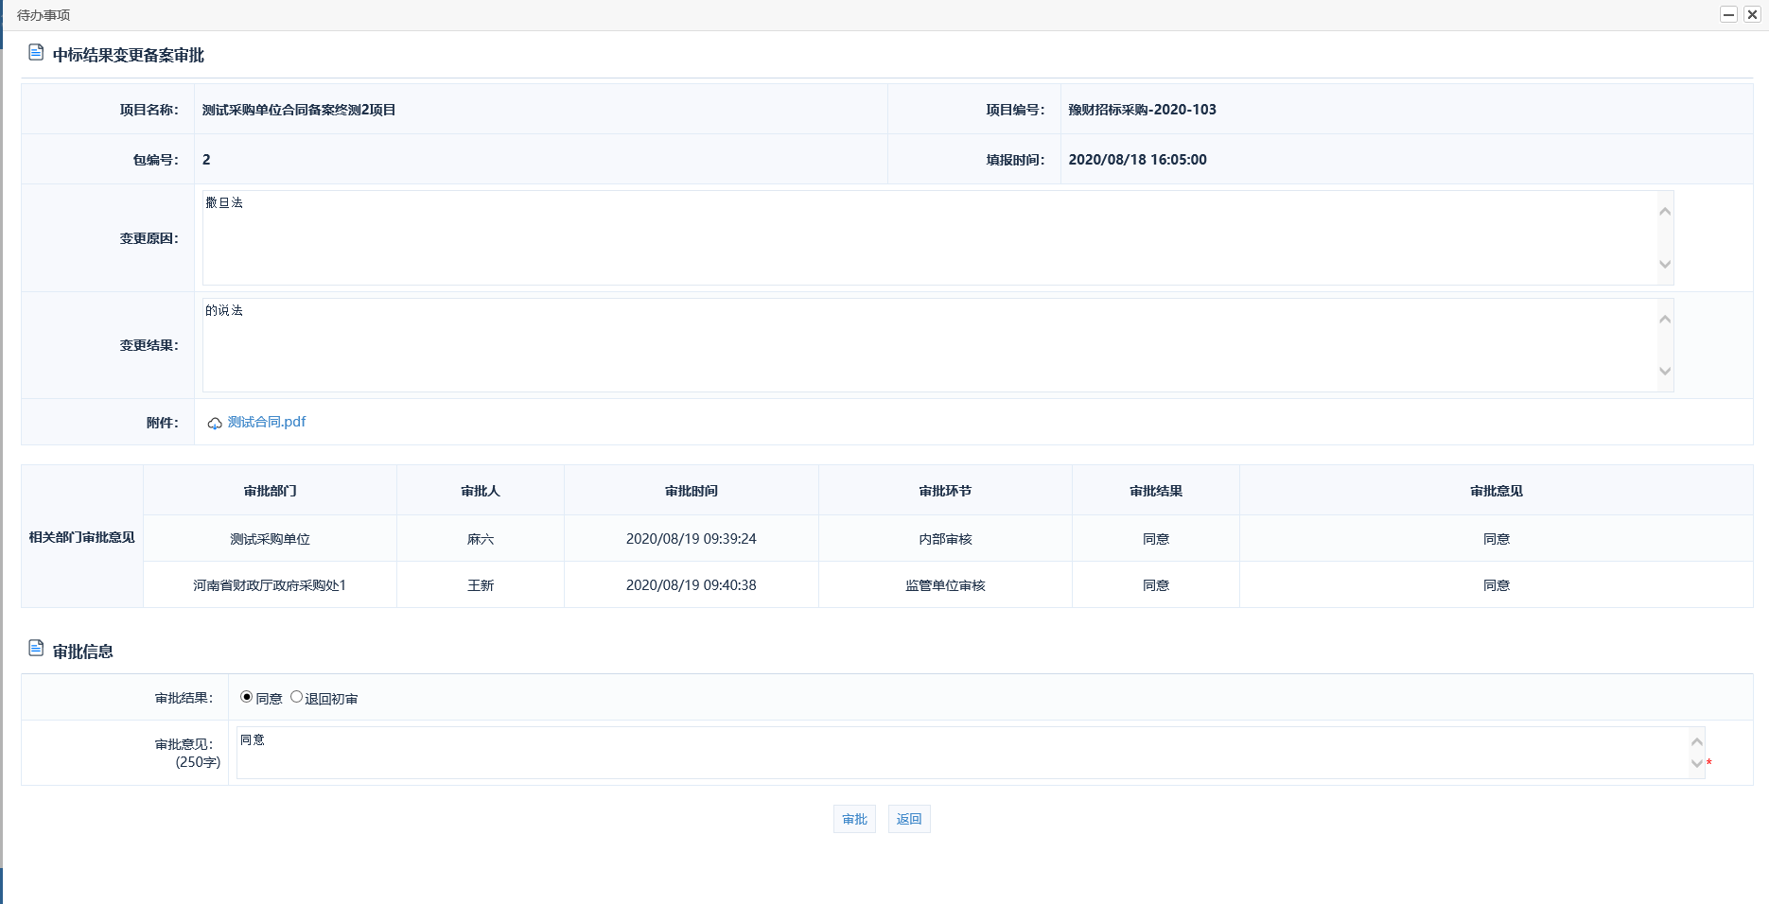

供应商密码找回
为便于供应商自行找回账号和密码信息，现增加【找回密码】功能，将供应商找回密码放于用户登录页面。
操作步骤说明
步骤一：登陆河南省政府采购网
供应商打开【河南省政府采购网】点击页面右侧的【用户登录】菜单下的【供应商】，操作如下图所示。
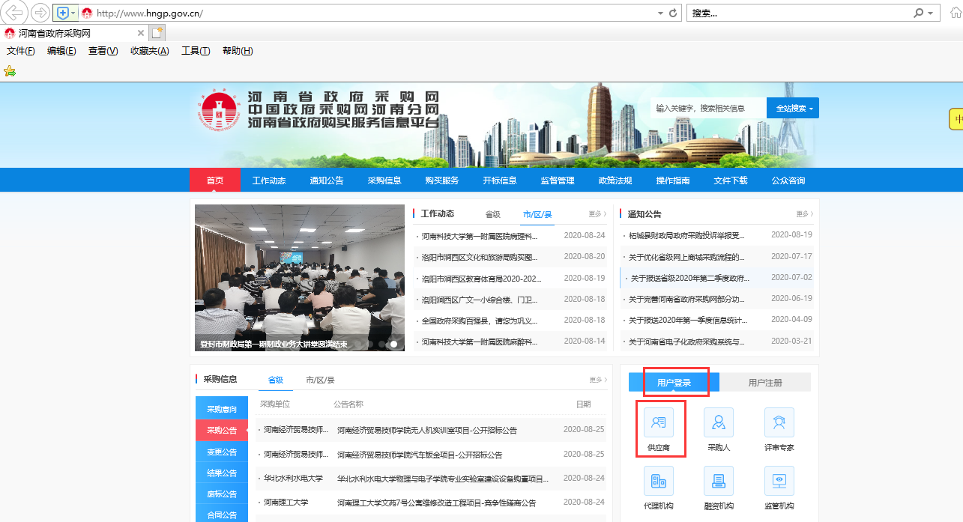
点击【用户登录】下的【找回密码】按钮。
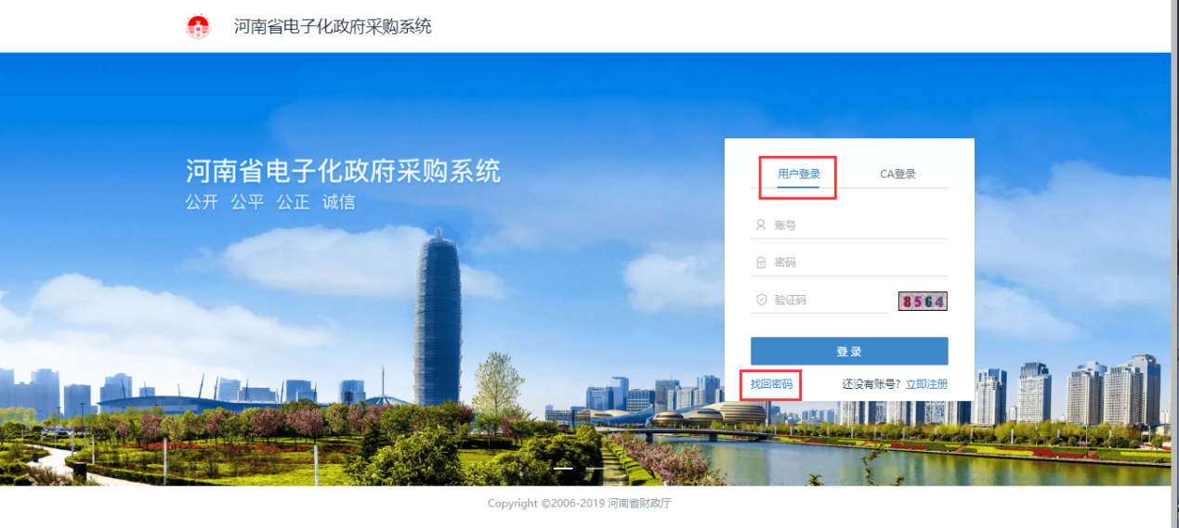
步骤二：填写找回密码信息
在【供应商找回密码】页面进行找回所需信息填写。
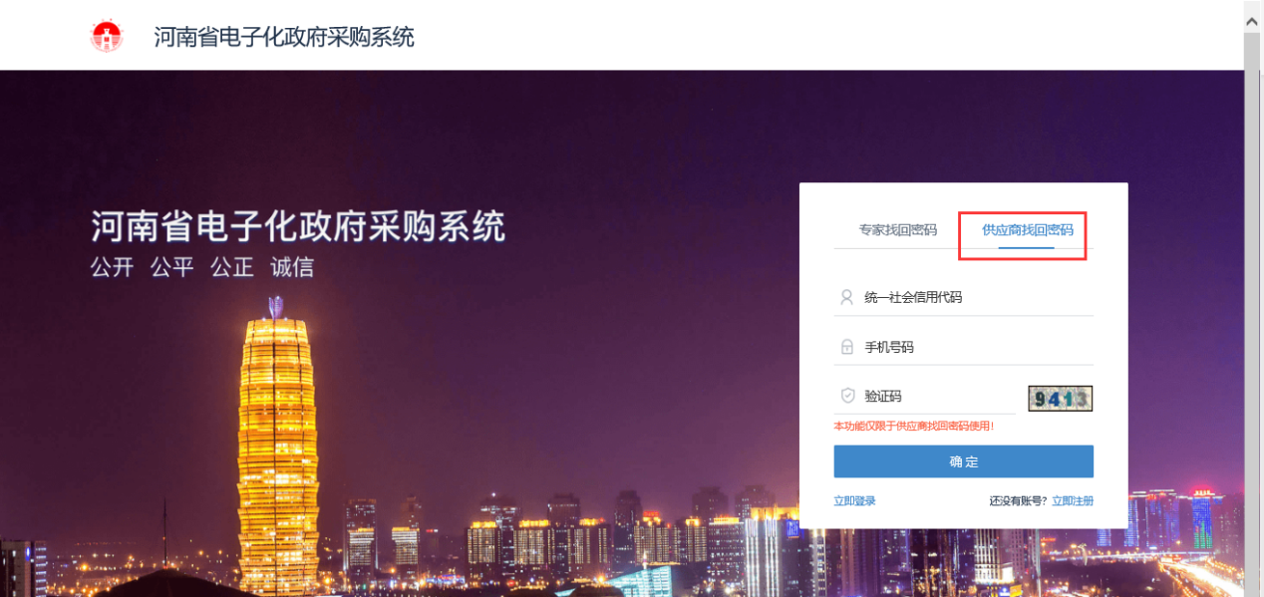
填写说明：
统一社会信用代码：注册信息时填写的统一社会信用代码。
手机号：注册时填写的联系人手机号码或法人代表手机号码。
信息输入无误点击【确定】按钮，会提示找回密码成功，同时会给填写的手机号码发送短信，发送信息内容有用户名和密码。
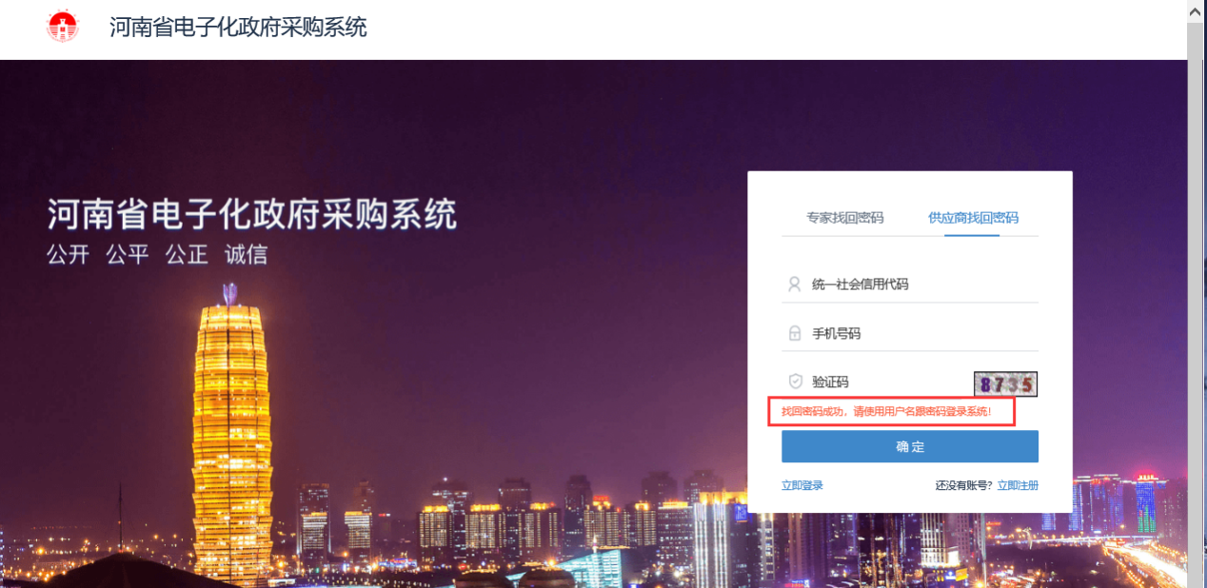
信息找回成功后点击页面下方的【立即登录】进行系统登录。
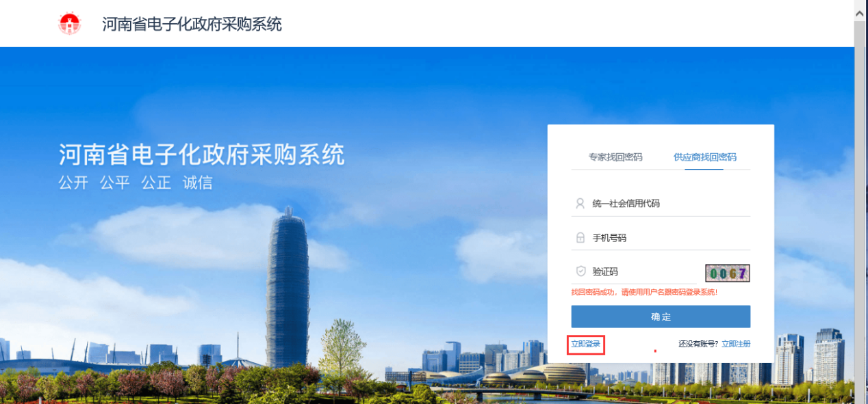
找回密码初始化为6个0，登录会直接跳转到修改密码页面，因密码过于简单需要修改，修改新密码必须为由字母、字符或数字组成的至少八位的密码。
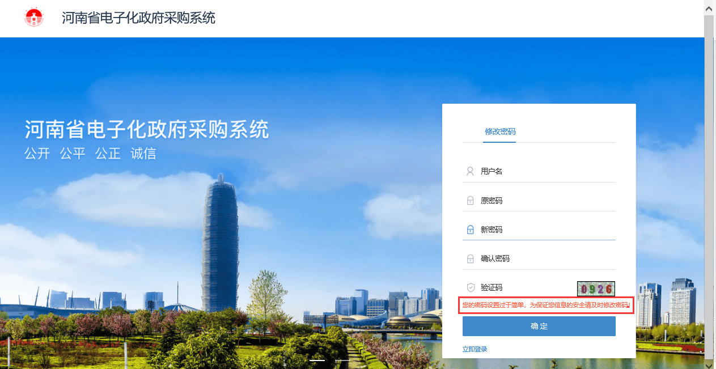
修改密码信息填写完成点击确定信息填写无误会提示：密码修改成功！如下图：
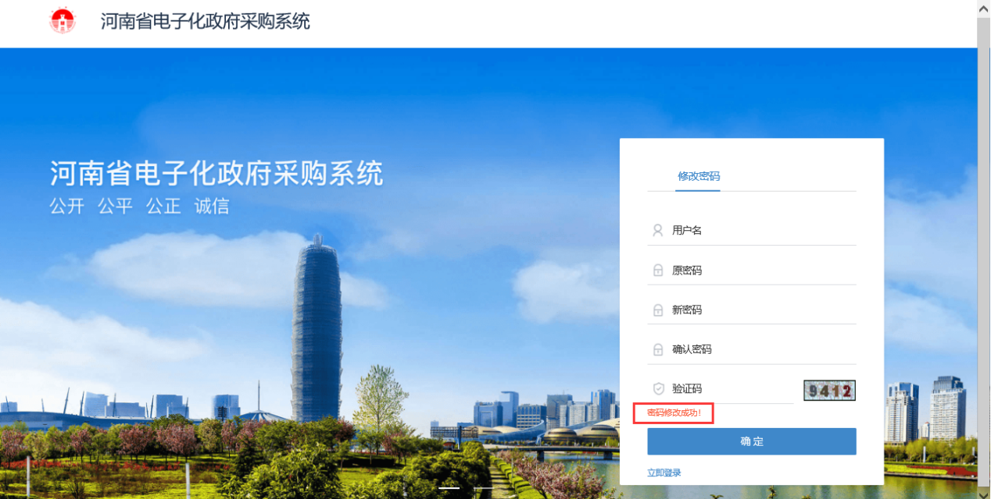
点击页面下方的【立即登录】进行用户登录。
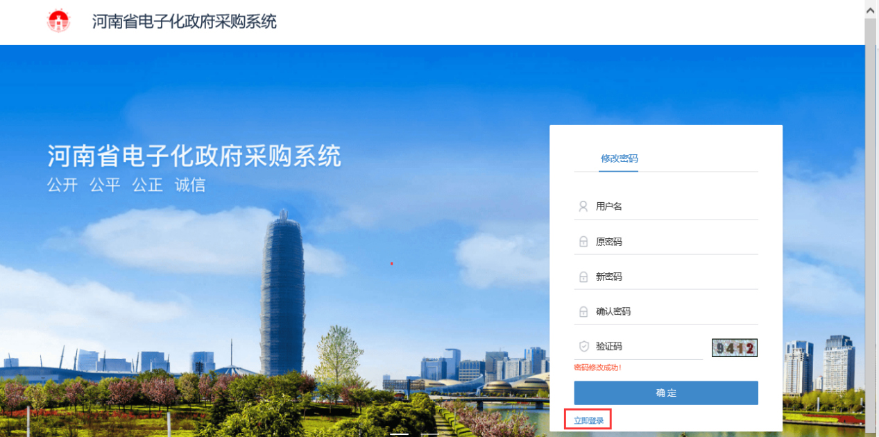
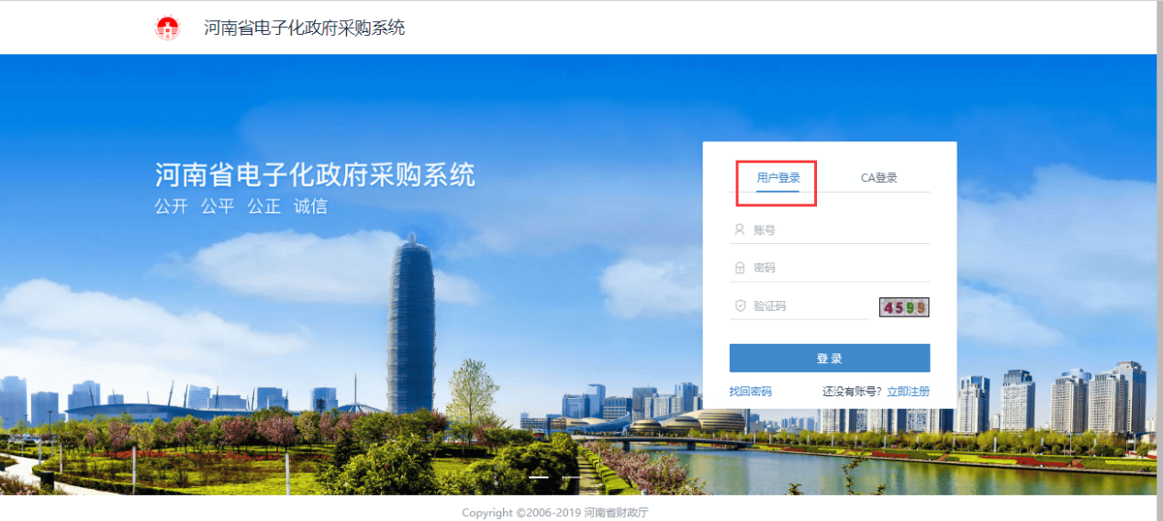

工程类项目农民工账户支付
其他类型的项目合同备案操作流程不变。工程类项目采购人在进行合同备案时选择项目信息后，会显示出来农民工的账户信息。操作如下图。
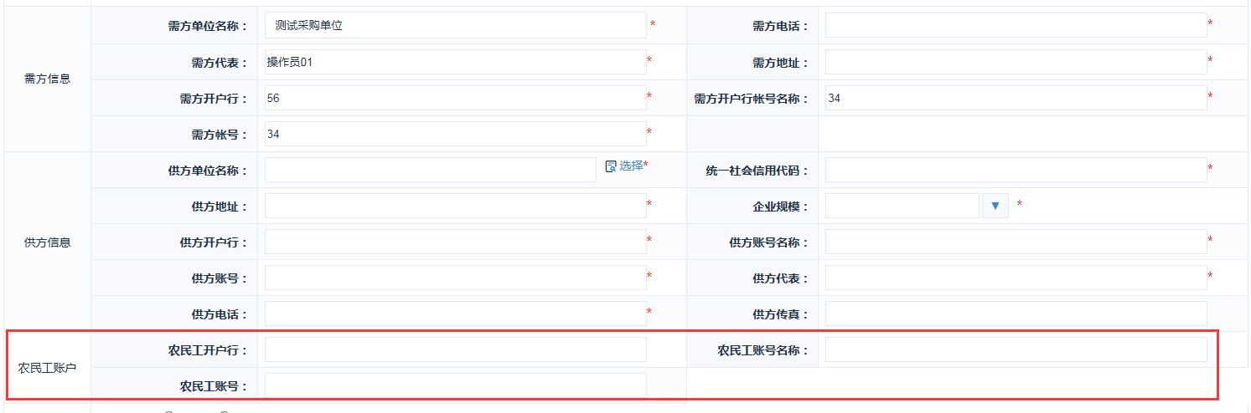
在支付申请环节，选择是否支付农民工账号。选择是，支付金额会支付到农民工账户上，反之，则支付到供应商备案的账户上。
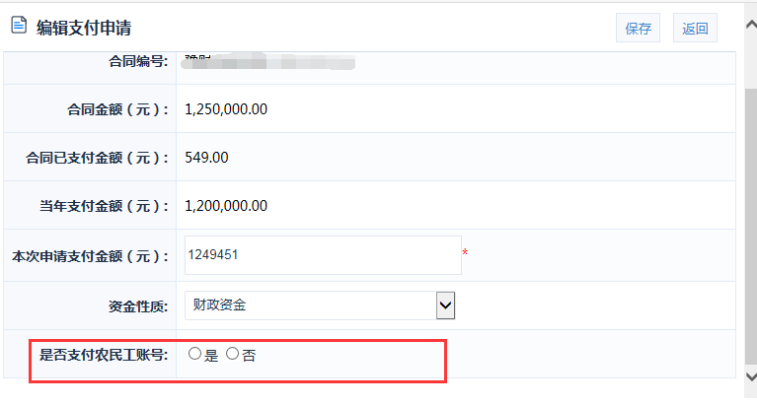
在支付申请表中可以体现具体的支付账户信息。
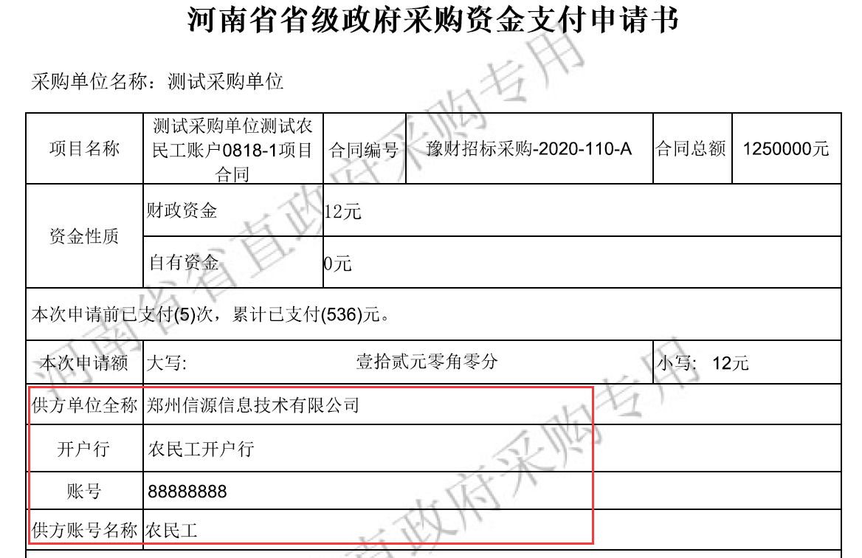

郑州市采购计划备案关联采购意向（其他地市计划备案流程保持不变）

- 业务流程说明
采购经办岗进行计划备案信息填报，需选择“是否关联采购意向”，如果选择“是”，项目名称需从单位发布的意向公告信息中进行选择，信息提交之后，经主管单位审核、业务处室审核、监管单位审核（如有）；如果选择“否”，需填写不关联采购意向的原因，上传说明材料信息。信息提交之后，流程直接到郑州市监管部门进行审核，审核通过进行后面流程的监管部门终审、主管单位审核、业务处室审核。
- 操作步骤说明
- 计划备案关联采购意向
步骤一：单位经办岗填报采购计划
1、采购人登陆系统后，点击【计划管理】-->【采购计划备案】 -->【增加】按钮，新增采购计划。
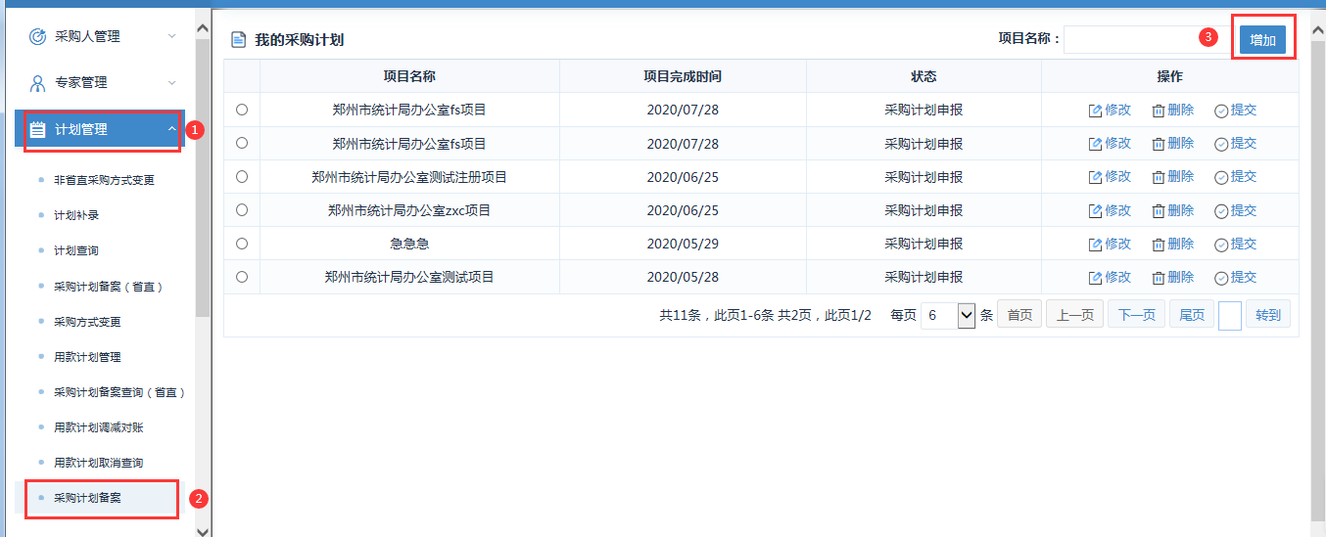

2、填写计划备案的信息时，增加选择“是否关联采购意向”单选框。
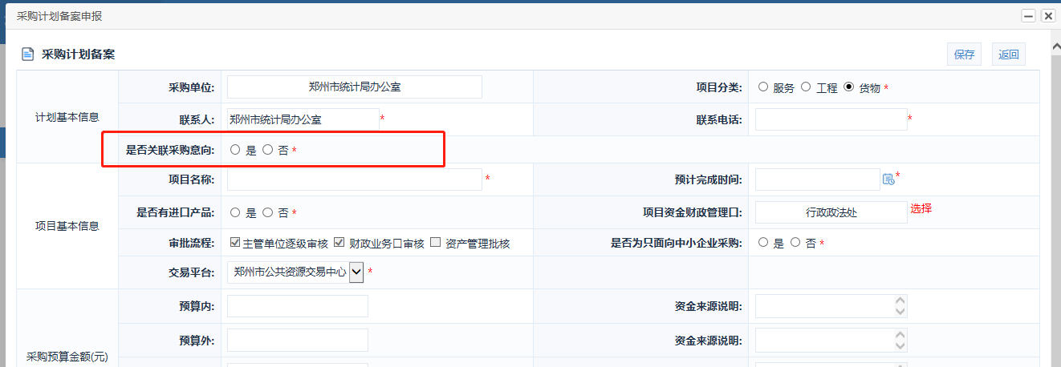
选择“是”，然后点击项目名称后面的【选择】，在展示的项目里边选择所要报计划的项目，然后点击【确定】。（注：采购意向列表里只展示采购意向信息发布不小于30天，不大于90天的项目，不需要监管单位审批）
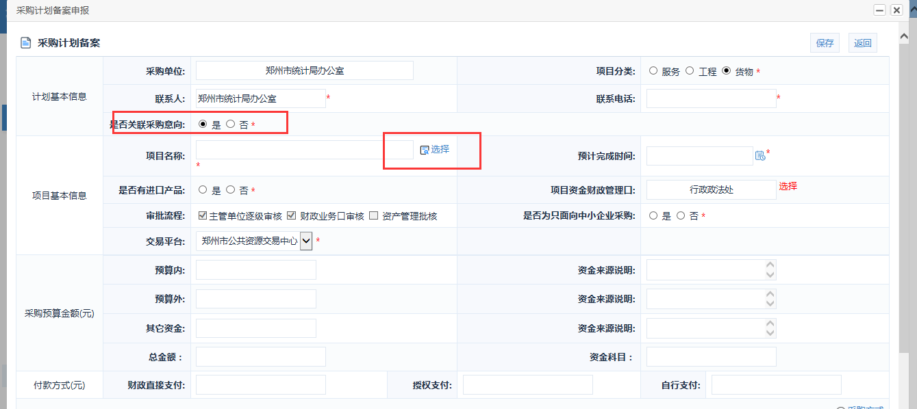

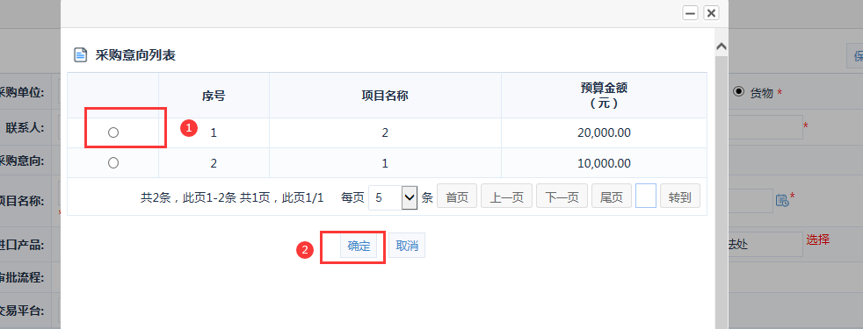

采购人按要求填写计划页面完其余的信息，点击【保存】
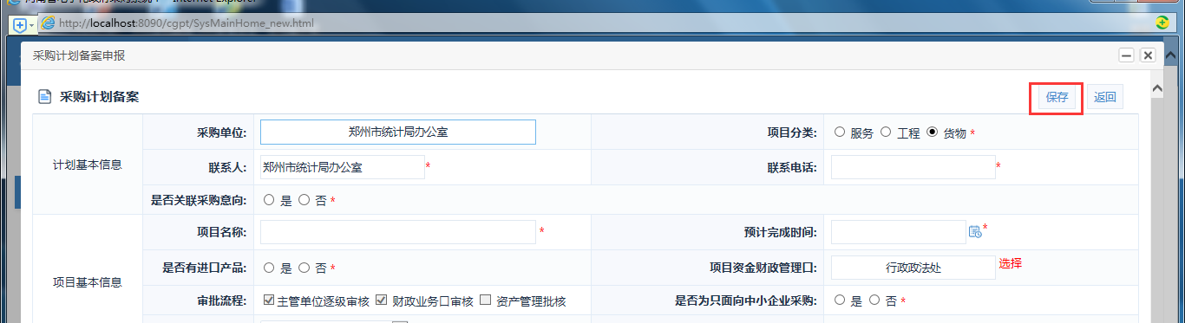

4、回到我的采购计划页面点击【提交】，流程流转至主管单位审核。（注：除网上商城以外、限额标准以下的都需要发布采购意向公告）

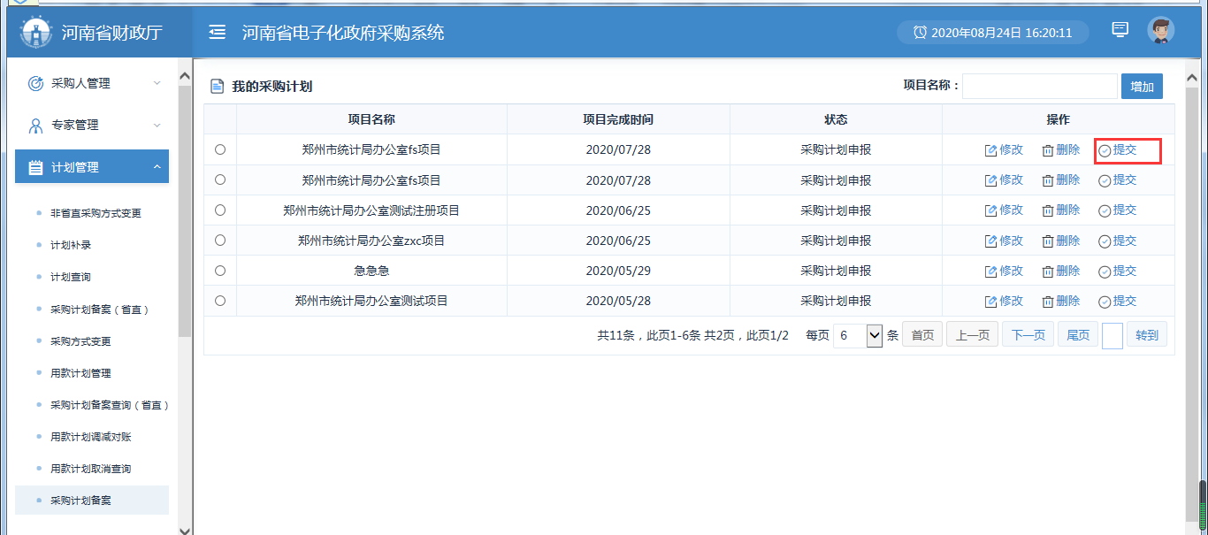

步骤二：主管单位审核岗审核采购计划
1、登入主管单位账号后，在首页‘待办任务’里点击【进入审批】。
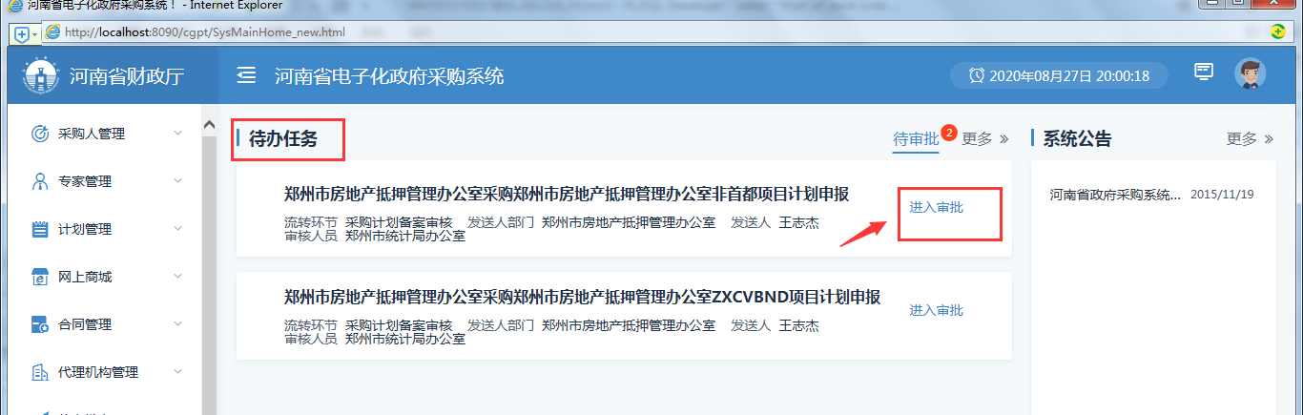

2、跳转页面后首选进行选择‘审批结果’，然后输入审批意见，最后点击【审核】，如果选择‘同意’，审批流会发起到业务处室审核，如果选择‘退回采购人’，需采购人重新修改并提交。
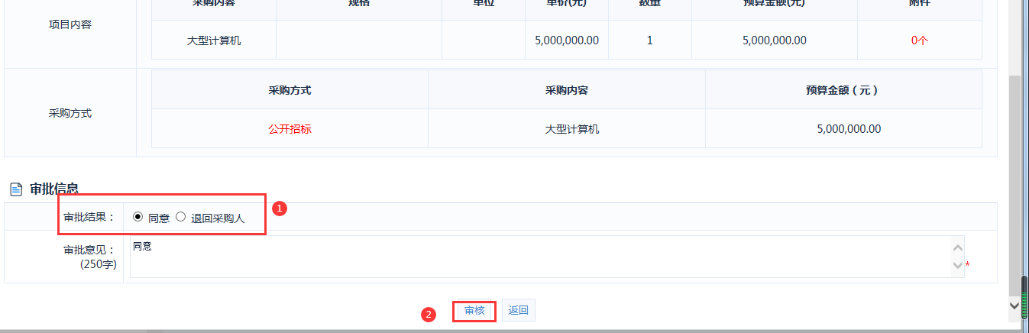
步骤三：业务处室初审岗审核采购计划
1、登入审核账号后，在首页‘待办任务’里点击【进入审批】。
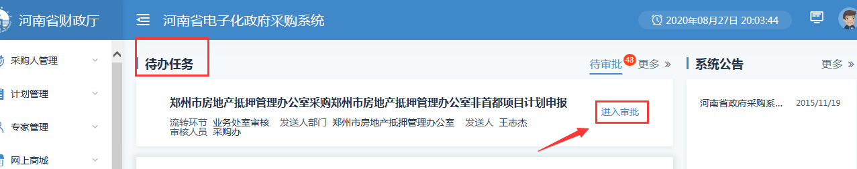
2、确认采购人提交的信息后，选择‘审批结果‘’，并输入审批意见，然后点击【审核】，选择同意审批流程将发起到业务处室复核岗账号（注：如选择退回采购人，计划将退回到采购人账号）
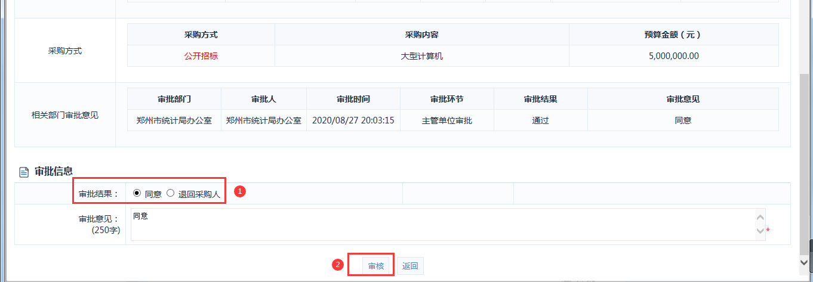
步骤四：业务处室复核岗审核采购计划
1、登入审核账号后，在首页‘待办任务’里点击【进入审批】。
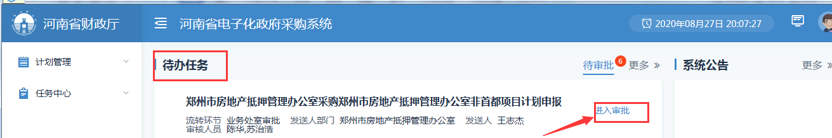
2、确认采购人提交的信息后，选择审批结果，并输入审批意见，然后点击【审核】（注：如选择退回初审，计划将退回到初审账号）
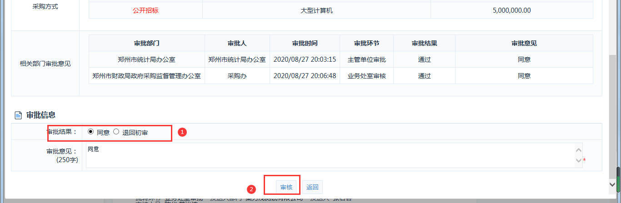

步骤五（如有）：监管单位初审岗审核采购计划
1、登入监管单位初审岗账号后，在首页‘待办任务’里点击【进入审批】。
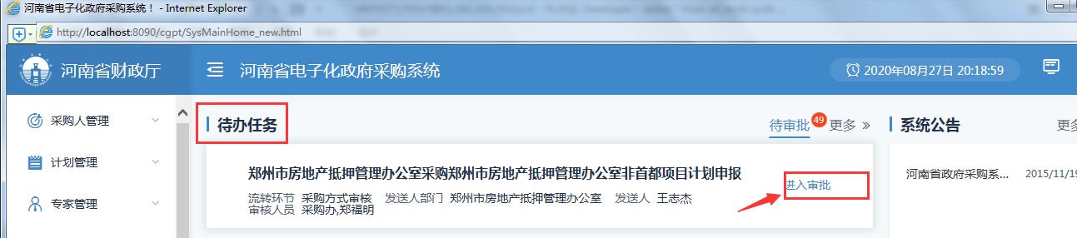
2、跳转页面后确认计划信息，首选进行选择‘审批结果’，然后再选择是否上级领导审批，输入审批意见，最后点击【审核】（注：如果选择上级领导审批，系统会继续发起审批到上级领导账号，如果选择上级领导不审批，采购计划审批结束）。如无需监管单位复审的，初审审核通过之后，系统自动生成政府采购计划编号。

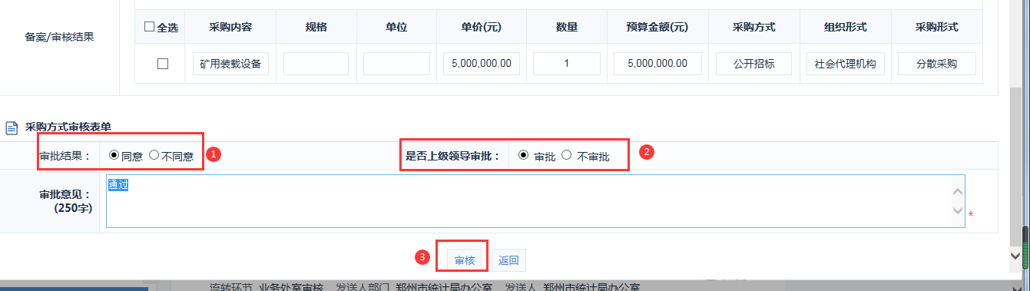
步骤六（如有）：监管单位复核岗审核采购计划
1、登入监管单位复核岗账号后，在首页‘待办任务’里点击【进入审批】。
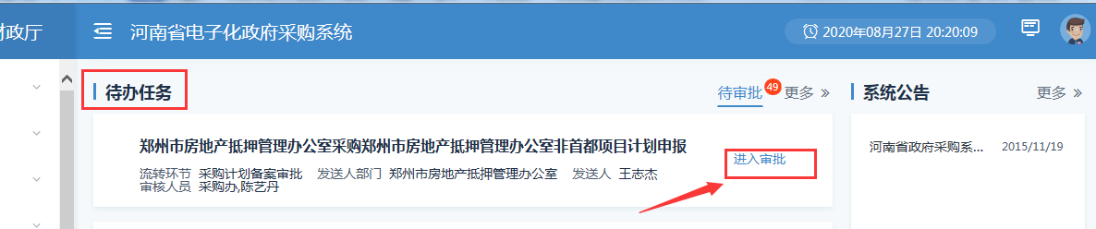
2、确认采购人提交的信息后，选择‘审批结果’，并输入审批意见，然后点击【审核】（注：如选择退回初审，计划将退回到初审账号）,审核通过之后，系统自动生成政府采购计划编号。

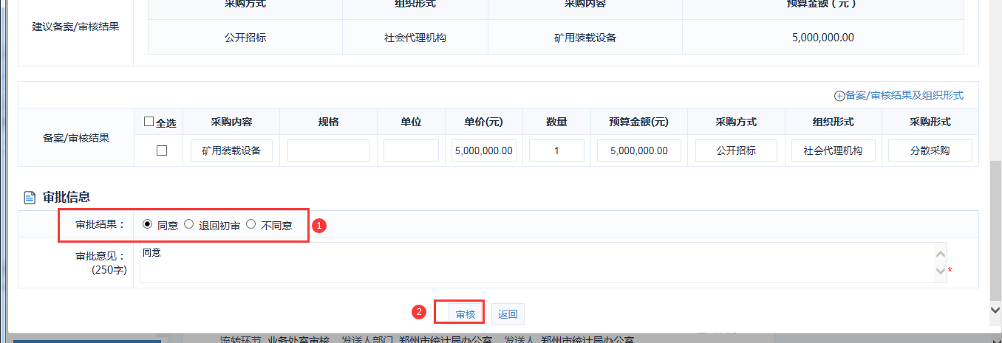
- 计划备案不关联采购意向
步骤一：单位经办岗填报采购计划
1、采购人登陆系统后，点击【计划管理】-->【采购计划备案】 -->【增加】按钮，新增采购计划。

2、填写计划备案的信息时，增加选择“是否关联采购意向”单选框。
选择“否”，采购人需要在不关联意向原因输入框内，填写不关联的原因，并且上传附件说明材料。（注：在提交之后需经监管单位审核，才可完成计划填报。审批流程为：监管部门先审批，主管单位审核，然后业务处室再进行审批，生成项目编号）
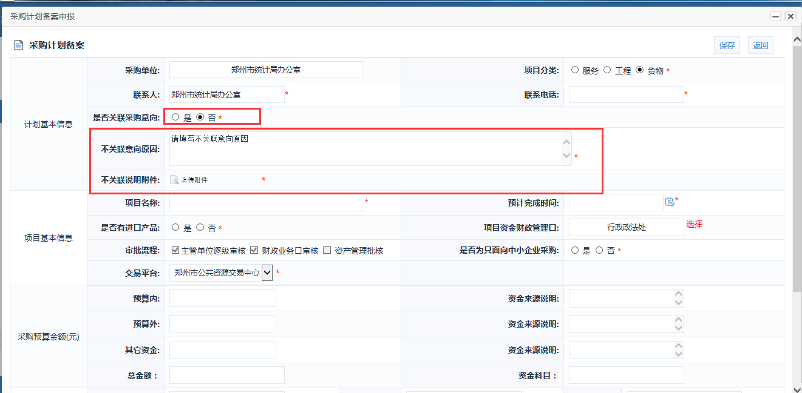

采购人按要求填写计划页面完其余的信息，点击【保存】

4、回到我的采购计划页面点击【提交】。流程流转至监管单位初审岗审核。

步骤二：监管单位初审岗审核采购计划
1、登入监管账号，在首页待办任务里点击【进入审批】
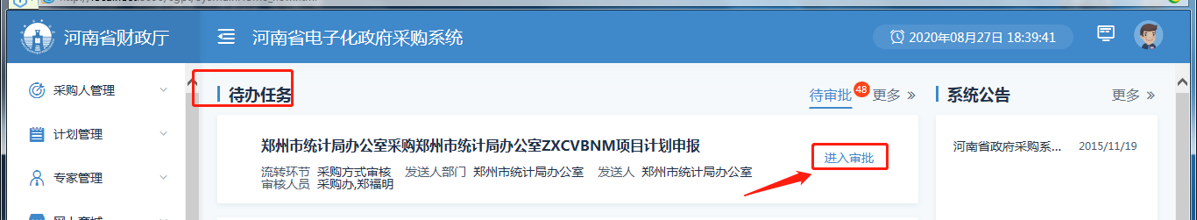
2、跳转页面后确认计划信息，首选进行选择‘审批结果’，然后再选择是否上级领导审批，输入审批意见，最后点击【审核】（注：如果选择上级领导审批，流程流转至监管单位终审岗审核，如果选择上级领导不审批，流程流转至采购单位主管单位审核）
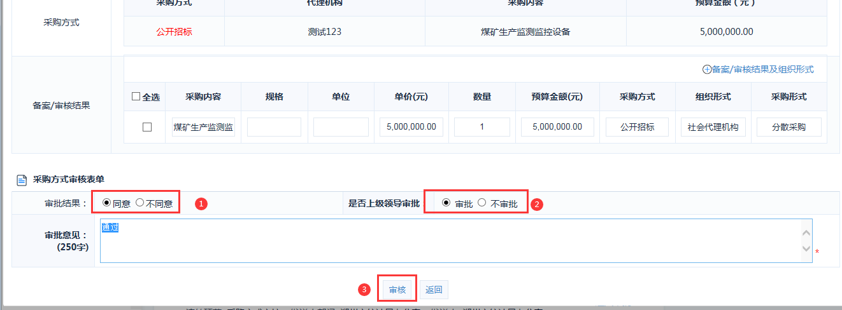
步骤三：监管单位复核岗审核采购计划
- 如果监管单位初审岗选择的是‘上级领导继续审批’，登入监管复核岗账号，在首页待办任务里点击【进入审批】

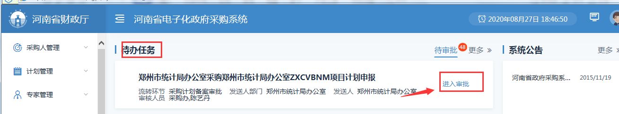

- 跳转页面确认计划信息后，首选进行选择‘审批结果’，然后输入审批意见，最后点击审核，如果选择‘同意’，流程流转至采购单位主管审核岗审核。
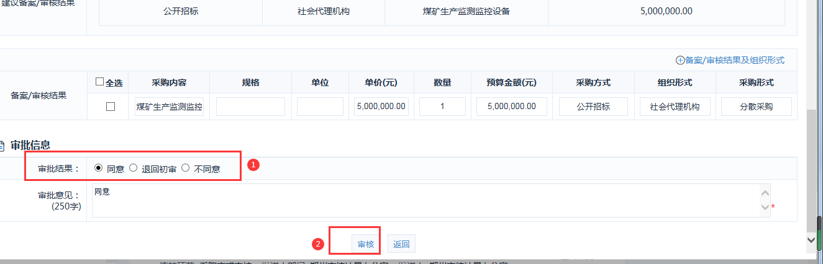
步骤四：主管单位审核岗审核采购计划
1、登入主管单位账号，在首页待办任务里点击【进入审批】

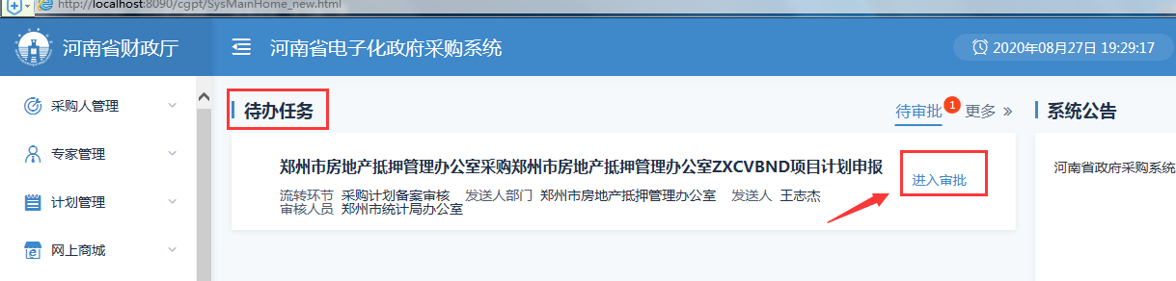
2、跳转页面确认计划信息后，首选进行选择‘审批结果’，然后输入审批意见，最后点击审核，如果选择‘同意’，流程流转至业务处室审核，如果选择‘退回采购人’，采购人需要重新修改计划。
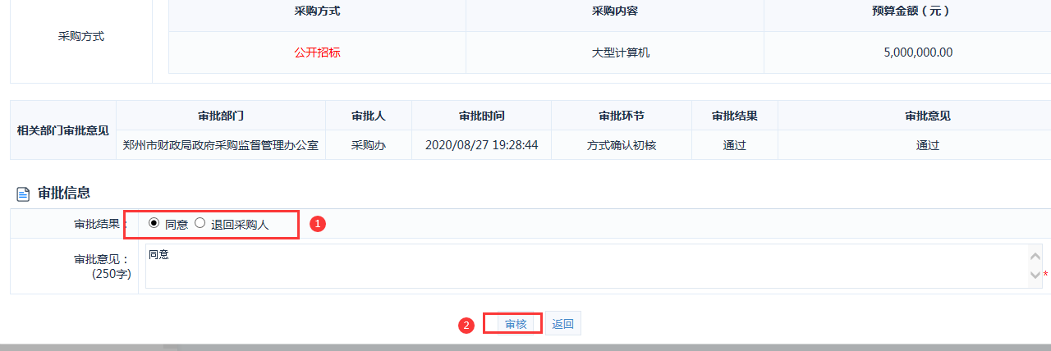

步骤五：业务处室初审岗审核采购计划
1、登入业务处室账号，在首页待办任务里点击【进入审批】
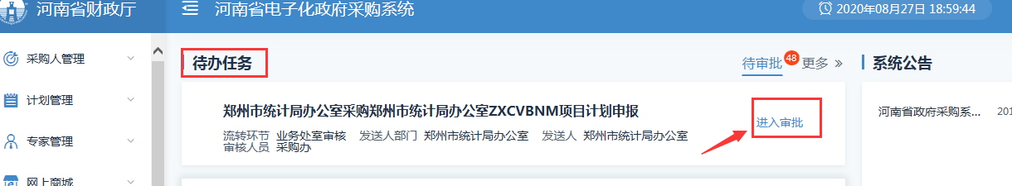
2、跳转页面确认计划信息后首选进行选择‘审批结果’，然后输入审批意见，最后点击【审核】，如果选择‘同意’，审批流程将转到业务处室复核岗，如果选择‘退回采购’，流程将返回采购人进行重新修改。

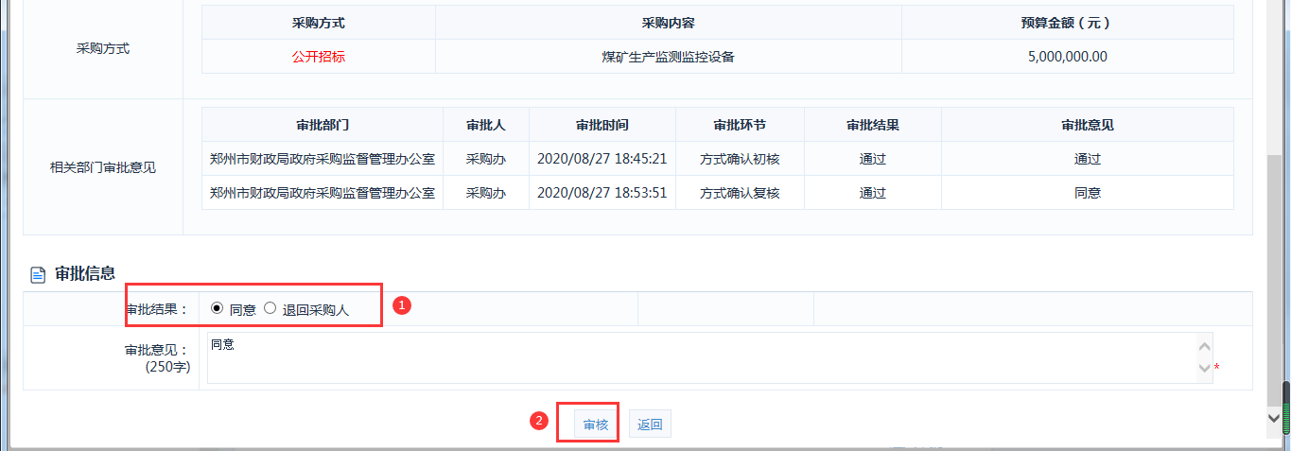
步骤六：业务处室复核岗审核采购计划
1、登入业务处室复核岗账号，在首页待办任务里点击【进入审批】
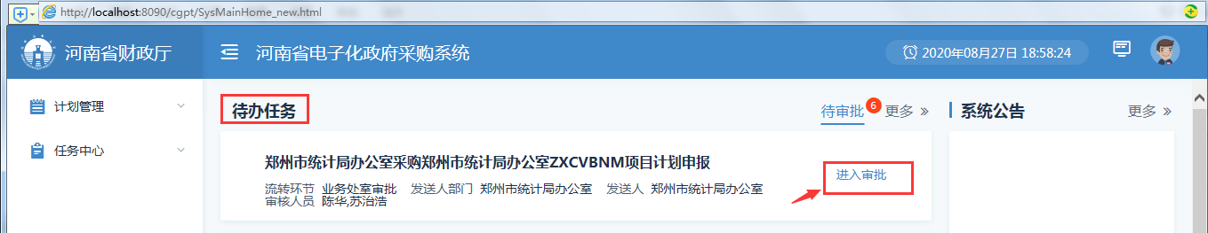
2、跳转页面确认计划信息后首选进行选择‘审批结果’，然后输入审批意见，最后点击【审核】，如果选择‘同意’，审批流程结束，如果选择‘退回初审’，流程将返回到业务处室初审岗账号。

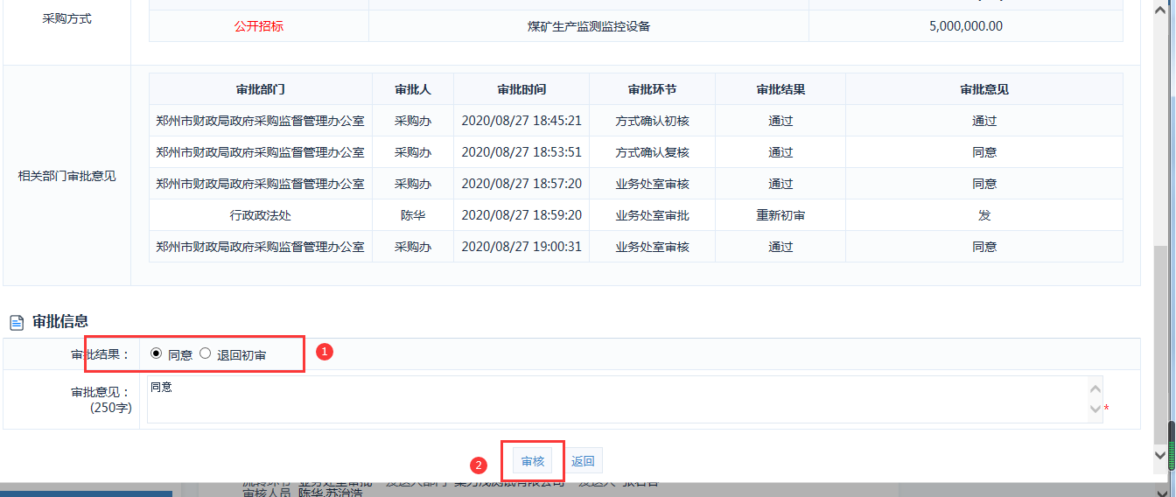
步骤七：采购计划编号生成采购计划编号
1、业务处室审批完后，生成计划编号，即完成计划备案。


